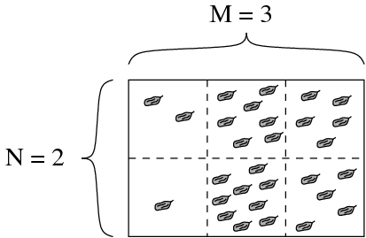RAISINS
Bonny, a hires plovdivi csokoládémester olyan csokoládét készit, amely N*M négyzetből áll. Mindegyik négyzet egy vagy több mazsolát tartalmaz.
A csokoládét darabokra kellene vágni úgy, hogy minden darab pontosan egy négyzetből álljon! Egy vágással vizszintesen vagy függőlegesen lehet kettévágni egy darabot.
Péter vállalta a feladatot azzal a kikötéssel, hogy minden vágás után annyi mazsolát kap, amennyit az a darab tartalmaz, amelyet kettévág.
Bonny úgy határozza meg a vágások sorrendjét (ismerve azt, hogy az egyes négyzetek hány mazsolát tartalmaznak), hogy a lehető legkevesebbet kelljen fizetnie Péternek.
Feladat
Készíts programot, amely meghatározza, hogy Bonny minimálisan mennyit fizet Péternek!
Bemenet
A standard bementről a következőket kell olvasni:
- Az első sorban két egyész szám van, a sorok N és az oszlopok M száma.
- A következő N sor mindegyike M pozitív egész számot tartalmaz, az i-edik sor j-edik száma megadja, hogy a csokoládé i-edik sora j-edik oszlopában levő négyzetében hány mazsola van.
Korlátok
- 1 ≤ N, M ≤ 50 A sorok és oszlopok száma.
- 1 ≤ R_{i,j} ≤ 1000 A mazsolák száma az (i,j) négyzeten.
Kimenet
A standard kimenetre egyetlen egész számot kell írnod, a mazsolák minimális számát, amit Bonny fizet Péternek.
Pontozás
A tesztek 25%-ában N és M legfeljebb 7.
Példa
Bemenet | Kimenet
2 3  2 7 5  1 9 5 | 77
Egy vágássorozat (több lehetséges közül), ami 77 mazsolába kerül:
Az első vágás az utolsó oszlopot választja le, ezért 29-et kell fizetni. A második vágás a harmadik oszlopot vágja ketté, amelyen 5-5 mazsola van, ezért 10-et kell fizetni. Ezután a 2, 7, 1 és 9 mazsolát tartalmazó blokkot vágja ketté vízszintesen, amiért 19-et kell fizetni. Végül két függőleges vágás 9-be, illetve 10-be kerül.
A teljes ár: 29 + 10 + 19 + 9 + 10 = 77. Nincs olyan vágássorozat, ami ennél kevesebbe kerülne.

